I mezzi di trasporto ( Prevozna sredstva)
Dragi učenici,
prelazimo na narednu i ujedno poslednju lekciju u kojoj ćemo razmišljati na temu putovanja, prevoznih sredstava, vaših navika tokom putovanja.
Najpre da se podsetimo osnovnih reči vezanih za ovu temu:
viaggiare (putovati) viaggio (put) viaggiatore (putnik)
biglietto (karta) prezzo (cena) orario (red vožnje)
visitare (posetiti) estero (inostranstvo) valigia (kofer)

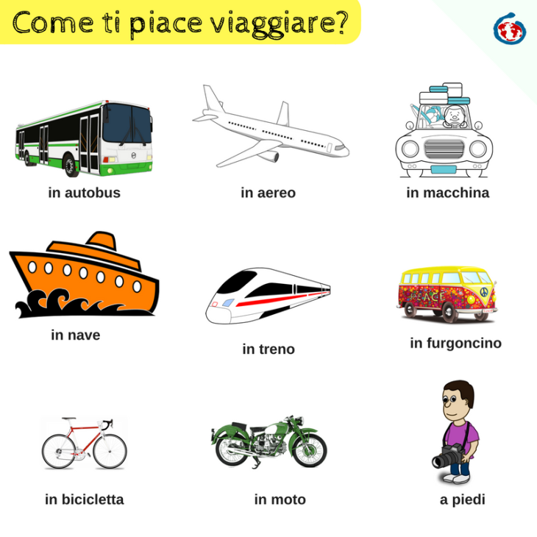
Pogledajte sličice nekih osnovnih prevoznih sredstava pa odgovorite na pitanje:
Quale mezzo di trasporto è il più sicuro / comodo (udoban) / sano (zdrav) /
interessante / economico (jeftin) / divertente (zabavan) ?
- Na 78. strani u knjizi se nalazi 6 fotografija prevoznih sredstava, poslušajte snimak sa vašeg cd-a pod brojem 29 i obeležite slike rednim brojem od 1 do 5 po onom redosledu po kom se pojavljuju u snimku. Jedna slika je višak.
- Na 79. strani proučite tabelu u kojoj su date osnovne fraze koje će vam pomoći da dobijete informacije o putovanju:

A che ora parte / arriva il treno / l'aereo? U koliko sati polazi / stiže voz / avion?
Da che binario parte il treno? Sa kog koloseka polazi voz?
È questo l'autobus / il tram per...? Da li je ovo autobus / tramvaj za....?

- Nove reči, kao i do sada, prepišite u svesku i naučite.

- Pogledajte video o prevoznim sredstvima u italijanskim gradovima na
https://www.youtube.com/watch?v=nmtMdxkKHUo&list=PL59GcrPDHI8JXvgacsU68YE-QFx79b9Vt&index=5
i naravno slušajte italijanski jezik 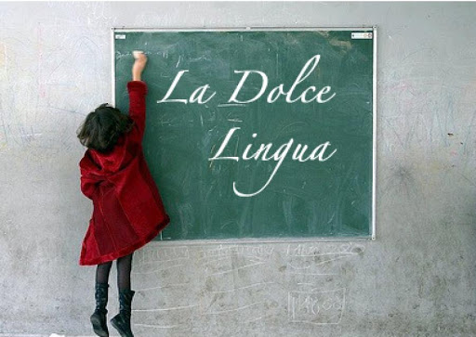

Buon lavoro!

